جامعة المنارة

كلية: الصيدلة

اسم المقرر: الكيمياء الفيزيائية

رقم الجلسة (10)

عنوان الجلسة

الفعالية السطحية (1): الامتزاز

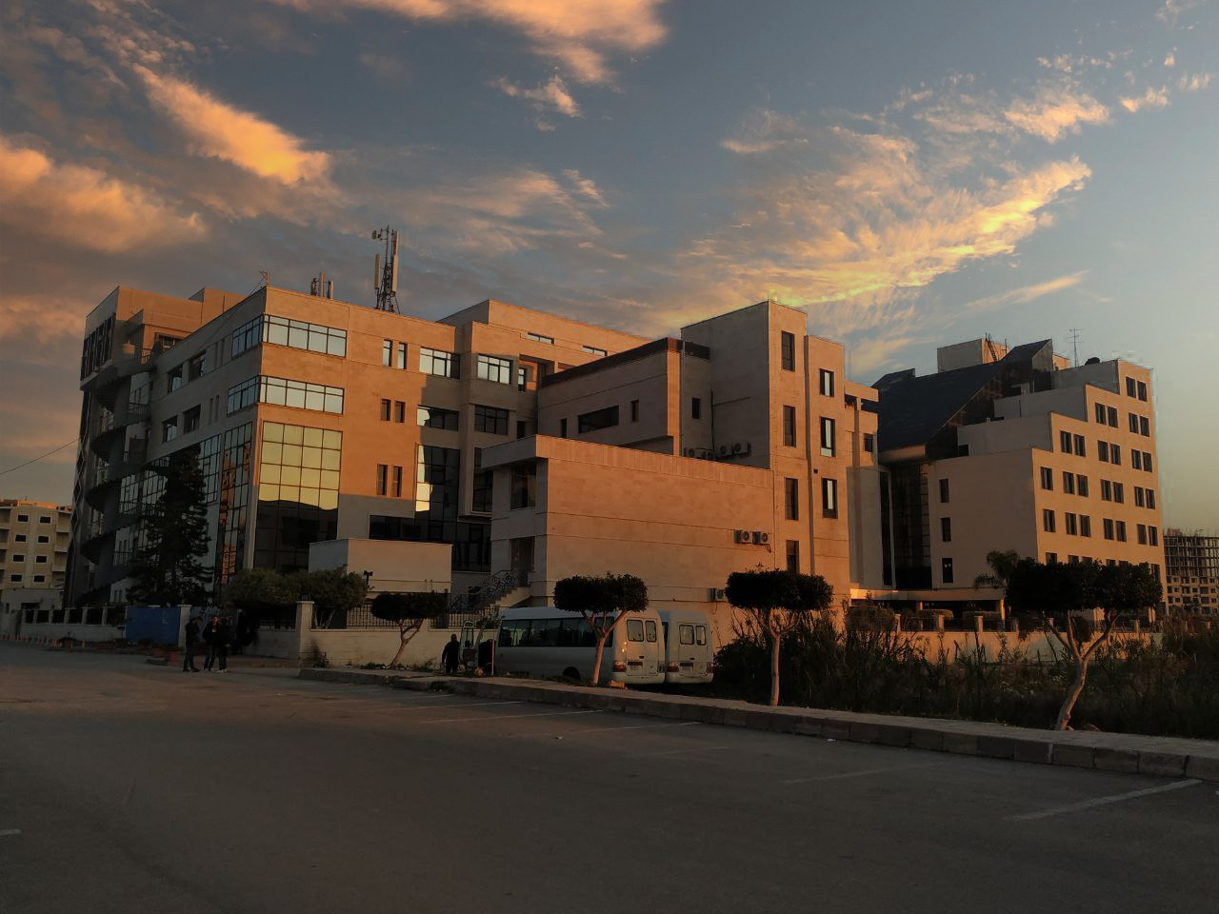
الفصل الدراسي الثاني العام الدراسي 2022-2023

جدول المحتويات
Contents
العنوان | رقم الصفحة
1. مقدمة | 3
2. التجارب العملية | 3
2.1. دراسة امتزاز حمض الخل على الفحم النباتي النشط | 3
3. النتائج والمناقشة | 4

الغاية من الجلسة:
دراسة الامتزاز على سطح المواد الصلبة من خلال دراسة امتزاز حمض الخل على الفحم الفعال وتحديد ثابتي فريندليش.

1. مقدمة:
يتميز السطح البيني بين الأطوار أحياناً بنشاط غير معتاد مقارنة بنشاط وسط الطور، مما يجعل دراسة السطح البيني بين الأطوار مهماً في الكيمياء، ومن بين الدراسات التي تهتم بها كيمياء السطح دراسة ظاهرة الامتزاز (الادمصاص) adsorption، وتعني تركيز مادة ما على سطح مادة أخرى بسبب قوى التجاذب بين المادة المازة adsorbent والمادة الممتزة adsorbate. وهو يختلف عن الامتصاص absorption فهو تشبع مادة في كل أجزائها بالمادة الممتصة (أي تنتشر المادة إلى سائل أو صلب لتكوين محلول).
يمكن أن نميز بين نوعين من الامتزاز هما:
1. الامتزاز الفيزيائي physical adsorption: هو نوع من الامتزاز الذي يرتبط فيه الممتز بالسطح فقط بقوى فاندر فالس (ضعيفة بين الجزيئات).
2. الامتزاز الكيميائي chemical adsorption: هو نوع من الامتزاز يتم من خلال ارتباط الجزيئة بالسطح عن طريق تكوين رابطة كيميائية.
وتعتمد درجة امتزاز المادة المذابة (الممتز) على المادة المازة على أربعة عوامل:
1. الطبيعة الكيميائية للممتز والماز.
2. مساحة السطح النوعي للمادة المازة.
3. درجة حرارة الممتز.
4. تركيز الممتز.

2. التجارب العملية

2.1. دراسة امتزاز حمض الخل على الفحم النباتي النشط:
في ھذه التجربة ستتم دراسة حمض الخل على الفحم النباتي وذلك بإضافة جرام واحد من الفحم إلى عدد من الزجاجات الحاوية حمض الخل المختلف التركيز، حيث تعين عيارية حمض الخل قبل وبعد الامتزاز ومن ثم الكمية الممتزة المقابلة لكل تركيز.
المواد الكيميائية والأدوات اللازمة: محلول حمض الخل 0.1 N، محلول هيدروكسيد الصوديوم 0.1 N، دوارق حجمية سعة 100ml (عدد 5)، أرلنمايرات سعة 100ml (عدد 5)، مشعر فينول فتالئين، سحاحة، محرك مغناطيسي، مشعر فينول فتالئين.
2.1.1. خطوات العمل:
1. حضّر انطلاقاً من محلول حمض الخل 0.1N، 5 محاليل بتراكيز مختلفة (0.02، 0.04، 0.06، 0.08) وذلك بأخذ حجوم مختلفة من محلول حمض الخل وتمديدها بالماء المقطر كما هو موضّح في الجدول التالي:
رقم المحلول | $$1$$ | $$2$$ | $$3$$ | $$4$$ | $$5$$
حجم حمض الخل اللازم للتحضير (ml) | $$20$$ | $$40$$ | $$60$$ | $$80$$ | $$100$$
حجم الماء المقطر المضاف (ml) | $$80$$ | $$60$$ | $$40$$ | $$20$$ | $$0$$
تركيز محلول حمض الخل (N) | $$0.02$$ | $$0.04$$ | $$0.06$$ | $$0.08$$ | $$0.1$$

2. أضف إلى كل دورق من الدوارق المحتوية على حمض الخل كمية مقدارھا $1g$ من الفحم النباتي المنشط.
3. رج الزجاجات المحتوية على الحمض والفحم النباتي المنشط لمدة 20 دقيقة بيدك أو باستخدام جھاز الھز (التحريك).
4. قم بفصل الفحم بعد الامتزاز وذلك بترشيحه مستخدماً ورق الترشيح.
5. اسحب $10ml$ من الرشيح وضعه في ارلنماير ثم أضف إليه بضع قطرات من مشعر الفينول فتالئين حيث يصبح عديم اللون في الوسط الحمضي.
6. املأ السحاحة بهيدروكسيد الصوديوم ثم ابدأ المعايرة للحمض الموجود في الارلنماير حتى تصل نقطة نهاية المعايرة (يصبح اللون وردي خفيف).
7. احسب تركيز حمض الخل (الرشاحة) من قانون المعايرة.
8. احسب تركيز الكمية الممتزة من الحمض على سطح الفحم النباتي.
9. أجري الحسابات اللازمة وسجّل نتائجك في فقرة النتائج والمناقشة.

3. النتائج والمناقشة:
يمكن التعبير عن العلاقة بين الامتزاز والتركيز ضمن مجال واسع نسبياً للتركيز بالمعادلة البسيطة التي وضعها العالم فريندليش عام 1990 وهي من الشكل التالي:
$$\frac{X}{m}=K×C^{\frac{1}{n}}$$
حيث:
$m$ – كمية الممتز. $x$ – كمية المادة المازة. $C$ – تركيز الممتز. $n,K$ – ثوابت الامتزاز.
يمكن حساب ثابتي فريندليش وذلك بعد تحويل العلاقة السابقة إلى علاقة خطية ويتم ذلك كتابتها بالشكل اللوغاريتمي وذلك كما يلي:
$$\log{\frac{x}{m}}=\log{K}+\frac{1}{n}\log{C}$$
أو من خلال التمثيل البياني حيث نجد أنه عند رسم تغيرات $\ln{\frac{X}{m}}$ بدلالة $\ln{C}$ نحصل على خط مستقيم يتقاطع مع محور التراتيب بنقطة تساوي المقدار $\ln{K}$ أما ميل المستقيم فيساوي المقدار $\frac{1}{n}$.

3.1. دراسة امتزاز حمض الخل على الفحم النباتي النشط:
1. بعد إجراء المعايرة لمحاليل حمض الخل المختلفة التركيز بعد الامتزاز باستخدام هيدروكسيد الصوديوم، احسب تراكيز هذه المحاليل $\left(N\right)$ باستخدام قانون المعايرة عند نقطة نهاية المعايرة:
$${\left(N.V\right)}_{(CH_{3}COOH)}={\left(N'.V'\right)}_{(NaOH)}$$
$$N_{(CH_{3}COOH)}=\frac{{\left(N'.V'\right)}_{(NaOH)}}{V_{(CH_{3}COOH)}}$$
2. احسب قيمة X (التي تمثل الكمية الممتزة) من خلال العلاقة:
$$x=N_{الامتزاز قبل}-N_{الامتزاز بعد}$$
3. أجري الحسابات السابقة وثبّت نتائجك في الجدول التالي:
رقم المحلول | $$1$$ | $$2$$ | $$3$$ | $$4$$ | $$5$$
تركيز محلول حمض الخل قبل الامتزاز $N_{الامتزاز قبل}\left({eq}/l\right)$ | $$0.02$$ | $$0.04$$ | $$0.06$$ | $$0.08$$ | $$0.1$$
تركيز محلول الحمض بعد الامتزاز $N_{الامتزاز بعد}\left({eq}/l\right)$ | ............ | ............ | ............ | ............ | ............
$$x$$ | ............ | ............ | ............ | ............ | ............
$$\frac{x}{m}$$ | ............ | ............ | ............ | ............ | ............
$$\log{N_{الامتزاز قبل}}$$ | ............ | ............ | ............ | ............ | ............
$$\log\left(\frac{X}{m}\right)$$ | ............ | ............ | ............ | ............ | ............

4. ارسم الخط البياني الممثل للعلاقة بين $\log{N_{الامتزاز قبل}}$ و $\log\left(\frac{X}{m}\right)$.
5. حدد ثوابت الامتزاز من خلال الرسم البياني.

